Министерство науки и высшего образования Российской Федерации

ФГАОУ ВО «УрФУ имени первого Президента России Б.Н.Ельцина»

ИРИТ-РТФ

Центр ускоренного обучения

**ОТЧЕТ ПО ЛАБОРАТОРНОЙ РАБОТЕ № 1**

по дисциплине «Специальный курс»

Студент группы РИЗ-220916у: Ворожев А.В

Преподаватель: Бутаков Р.А

Екатеринбург 2024

Интерактивный запуск

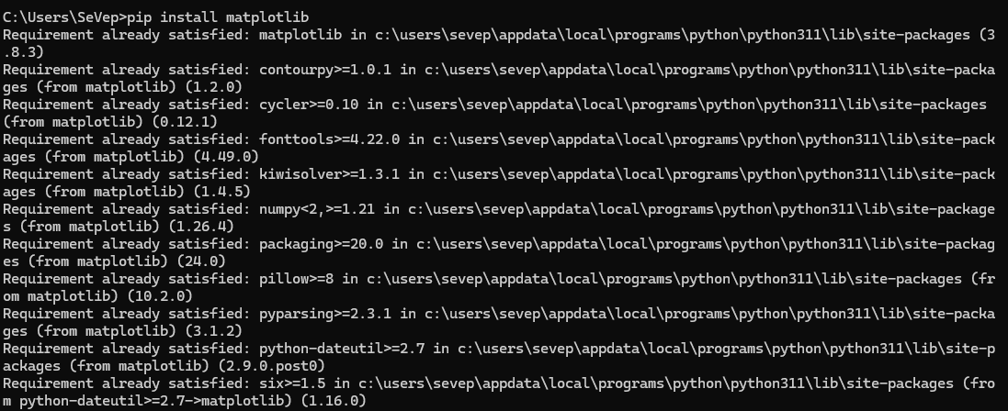

Запуск из командной строки

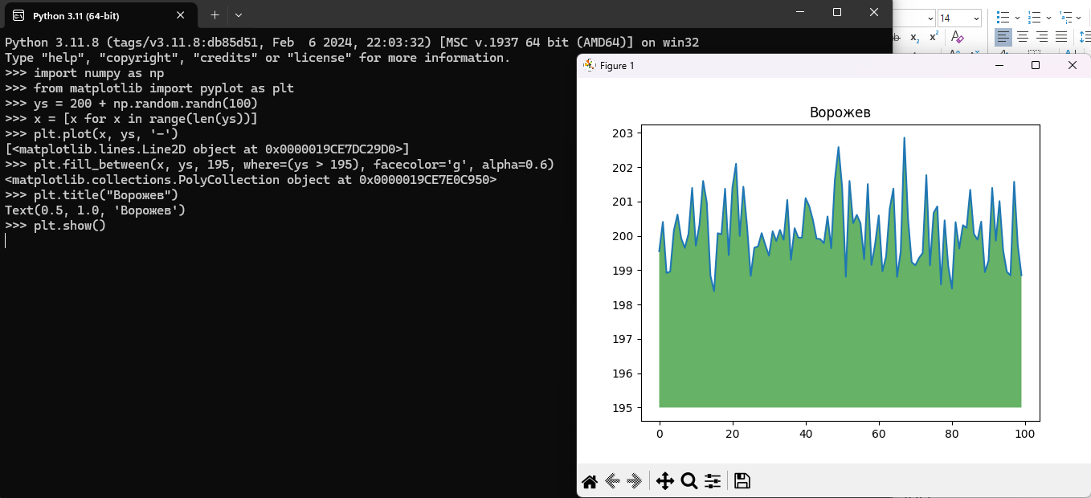

Запуск из IDLE

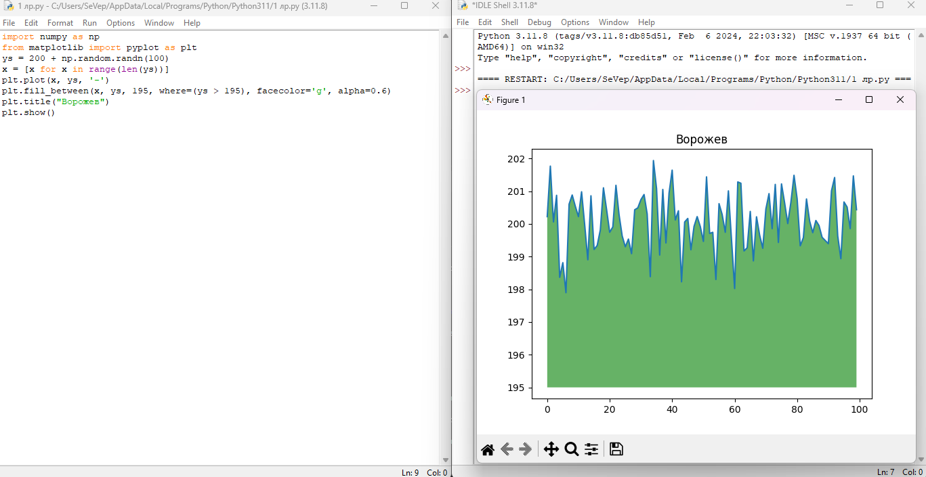

Запуск с помощью Thorny

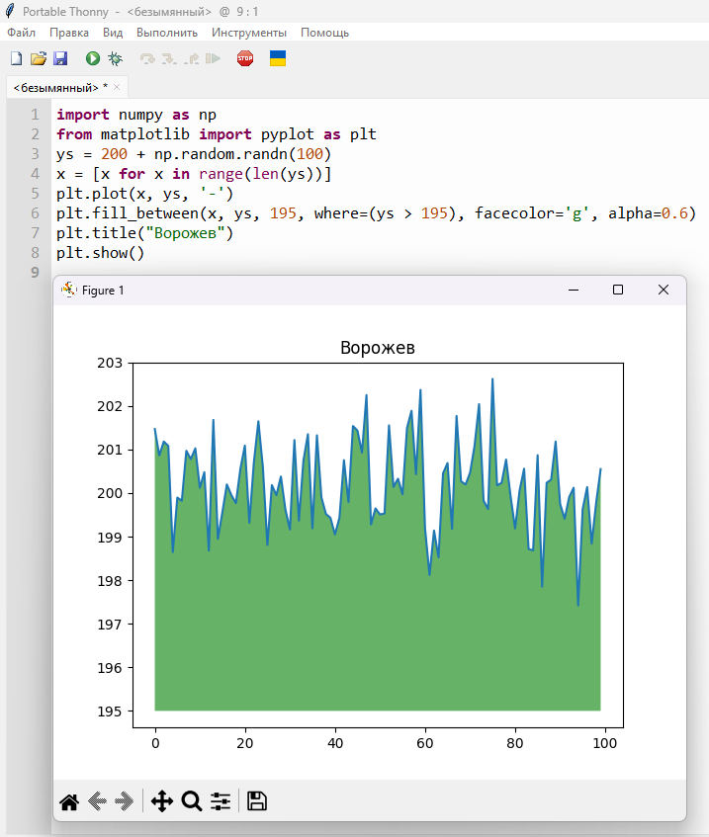

Запуск с помощью GC

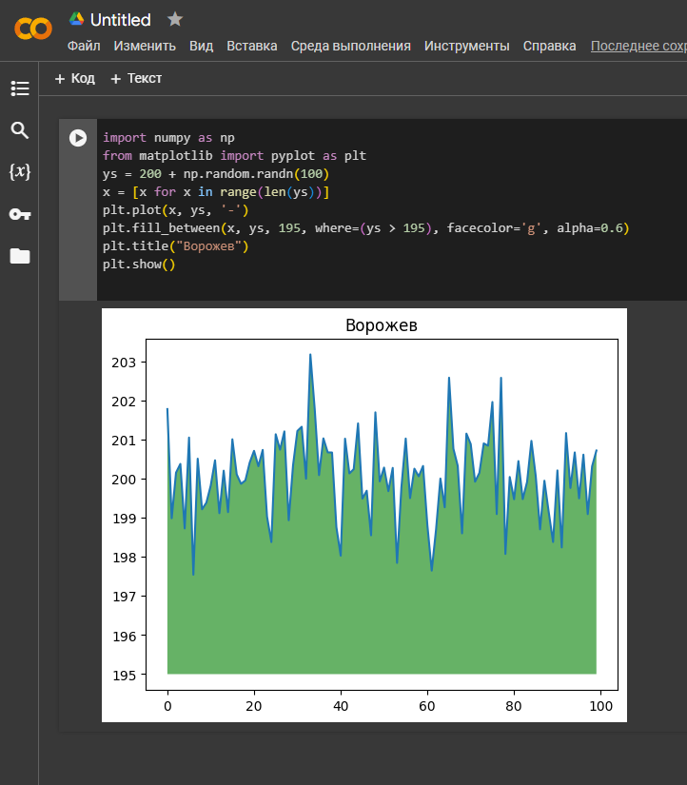

Запуск в PyCharm

